Bloquer tous les sites pornographiques ou malveillants avec OpenDNS
OpenDNS est une solution gratuite pour protéger la vie privée de l’utilisateur et sécuriser et accélérer la navigation.
L’idée est d’utiliser les serveurs DNS proposés par OpenDNS

Pré-requis

Première étape : Édition des serveurs DNS

Sous Ubuntu

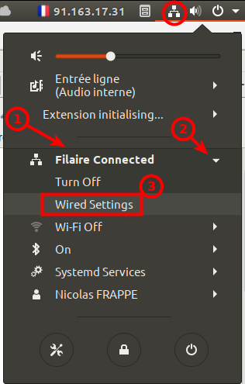
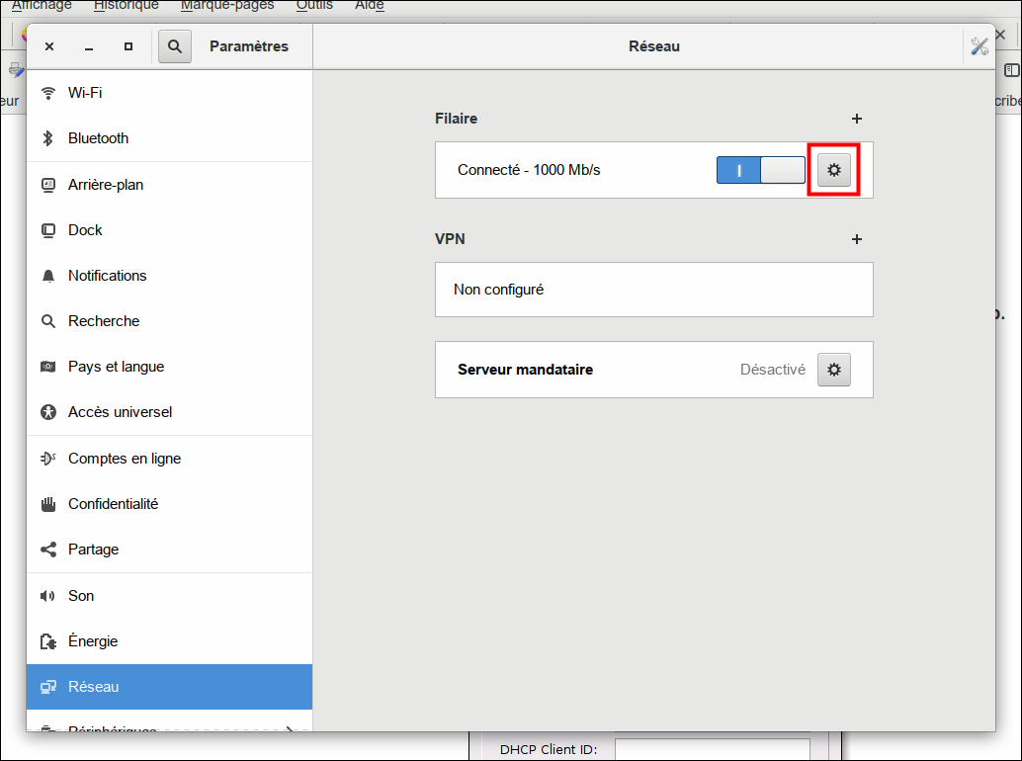
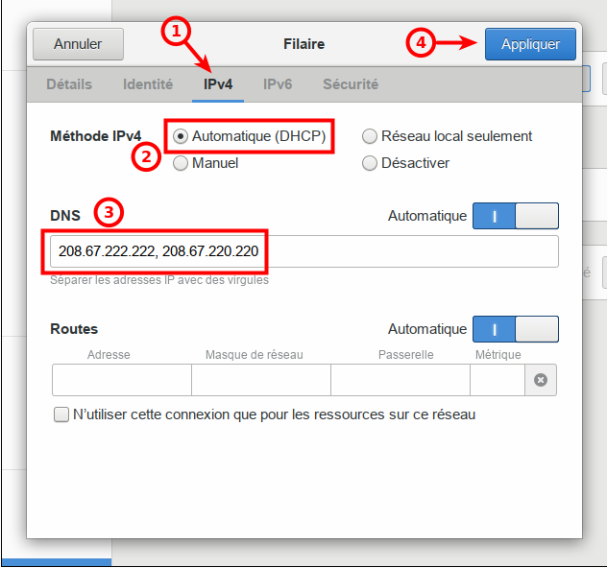
Un clic droit sur l'icône réseau (en haut à droite de l'écran) :Ouvrez les propriétés de la connexion :sur la ligne du réseau voulu,cliquez sur la flèche à droitepuis sur Wired Settings :cliquez sur la roue dentée :onglet IPv4 :Méthode IPv4 : Automatique (DHCP)case DNS, inscrivez les serveurs Opendns séparés par des virgules : 208.67.222.222, 208.67.220.220cliquez sur Appliquer :
et redémarrez votre machine.
Vous pouvez alors visiter http://welcome.opendns.com pour confirmer que vous utilisez OpenDNS.

Sous Windows 7
Ouvrez le Panneau de configurationOuvrez le Centre Réseau et partageCliquez ensuite sur Modifier les paramètres de la carteCliquez bouton-droit sur votre connexion > PropriétésSélectionnez le Protocole Internet version 4 (TCP/IPv4) et cliquez sur PropriétésCochez Utiliser l’adresse de serveur DNS suivante et mettez les valeurs suivantes : 208.67.222.222 208.67.220.220 Et cliquez OK pour établir les changements

Sous Windows XP
Suivez Panneau de configuration > Connexions réseauUn clic droit sur votre connexion > PropriétésSélectionnez Protocole Internet (TCP/IP) et cliquez sur PropriétésCochez Utiliser l’adresse de serveur DNS suivante et mettez les valeurs suivantes : 208.67.222.222 208.67.220.220 Et cliquez OK pour établir les changements

Autres étapes
Serveurs DNS d'OpenDNS :OpenDNS Family Shield : voir https://www.opendns.com/setupguide/#familyshieldgratuitserveurs : 208.67.222.123,208.67.220.123OpenDNS Home : voir https://signup.opendns.com/homefree/avec inscription gratuiteréglableTest : Essayez https://welcome.opendns.com/

Conclusion

Problèmes connus

Voir aussi
(fr) Comment bloquer tous les sites adulte SANS logiciels, avec OpenDNS(en) Article

Basé sur « Comment bloquer tous les sites adulte SANS logiciels, avec OpenDNS » par Soufiane Sabiri.

